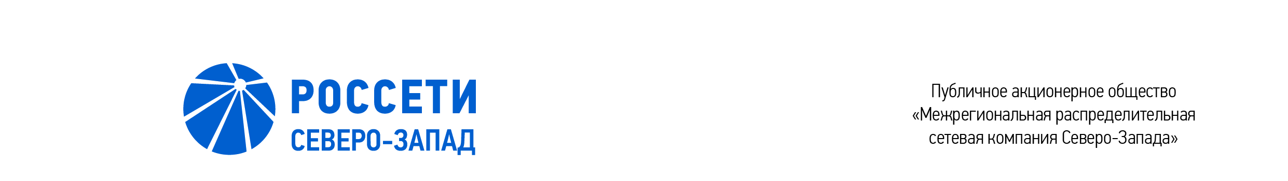

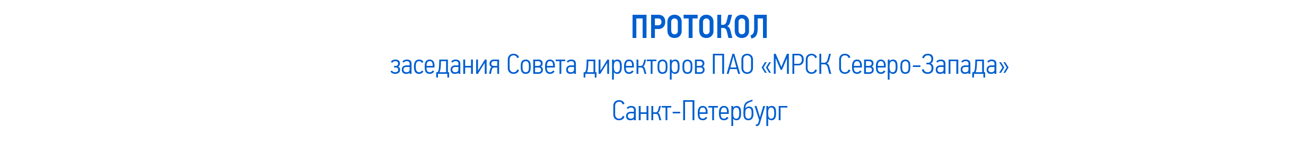

07.04.2021 |  | № 392/28

Форма проведения заседания Совета директоров ПАО «МРСК Северо-Запада» – заочное голосование (опросным путем).
Председательствующий: Председатель Совета директоров – Михайлик К.А.
Члены Совета директоров, принявшие участие в заседании:
- Бычко М.А.
- Головцов А.В.
- Гончаров Ю.В.
- Корнеев А.Ю.
- Михеев Д.Д.
- Морозов А.В.
- Пидник А.Ю.
- Обрезкова Ю.Г.
- Федоров О.Р.
- Шагина И.А.

Число членов Совета директоров, принявших участие в заседании (голосовании), составляет 11 человек из 11 избранных членов Совета директоров.
Кворум для проведения заседания Совета директоров составляет не менее половины от числа избранных членов Совета директоров Общества (пункт 18.11. статьи 18 Устава ПАО «МРСК Северо-Запада»). Кворум имелся.

ПОВЕСТКА ДНЯ:
- О согласовании совмещения Генеральным директором, Председателем Правления Общества должностей в органах управления других организаций и иных оплачиваемых должностей в других организациях.

ВОПРОС № 1: О согласовании совмещения Генеральным директором, Председателем Правления Общества должностей в органах управления других организаций и иных оплачиваемых должностей в других организациях.

Вопрос, поставленный на голосование:
Согласовать совмещение Генеральным директором, Председателем Правления ПАО «МРСК Северо-Запада» Пидником Артемом Юрьевичем должности исполняющего обязанности Генерального директора АО «Янтарьэнерго».
Итоги голосования по данному вопросу:
№ | Ф.И.О. члена | Варианты голосования
п/п | Совета директоров Общества | «За» | «Против» | «Воздержался»
1. | Михайлик К.А. | «За» | - | -
2. | Бычко М.А. | «За» | - | -
3. | Головцов А.В. | - | - | «Воздержался»
4. | Гончаров Ю.В. | «За» | - | -
5. | Корнеев А.Ю. | «За» | - | -
6. | Михеев Д.Д. | «За» | - | -
7. | Морозов А.В. | - | «Против» | -
8. | Обрезкова Ю.Г. | «За» | - | -
9. | Пидник А.Ю. | «За» | - | -
10. | Федоров О.Р. | - | «Против» | -
11. | Шагина И.А. | «За» | - | -
Решение по данному вопросу принимается большинством голосов членов Совета директоров Общества, принимающих участие в заседании (голосовании).
Решение принято.

По результатам голосования Совет директоров ПАО «МРСК Северо-Запада» принял следующие решения:
По вопросу № 1 повестки дня:
Согласовать совмещение Генеральным директором, Председателем Правления ПАО «МРСК Северо-Запада» Пидником Артемом Юрьевичем должности исполняющего обязанности Генерального директора АО «Янтарьэнерго».

Справочно.
К протоколу прилагается:
- особое мнение члена Совета директоров Общества Головцова А.В. по вопросу № 1 повестки дня заседания Совета директоров (приложение № 1 к настоящему протоколу);
- особое мнение членов Совета директоров Общества Морозова А.В., Федорова О.Р. по вопросу № 1 повестки дня заседания Совета директоров (приложение № 2 к настоящему протоколу).

Дата составления протокола 07.04.2021.

Председатель Совета директоров | К.А. МИХАЙЛИК
Корпоративный секретарь | Л.Ю. НАЗАРЕНКО

